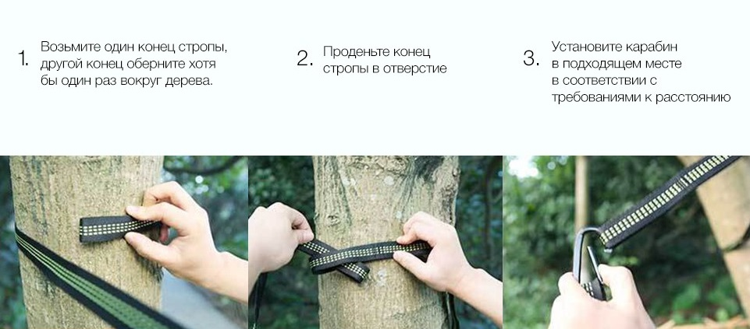

Примечание
- Обе стороны гамака следует подвешивать на одинаковой высоте.
- На подвешенном гамаке не следует находиться стоя.
- Лежа в гамаке во избежание выпадения не рекомендуется наклоняться чрезмерно глубоко.
- Рекомендуемая высота нижней части гамака над землей - 20-40 см.
- При использовании детьми под гамак рекомендуется положить надувную подушку.

